内蒙古自治区镍钴矿
股权转让项目
简 介

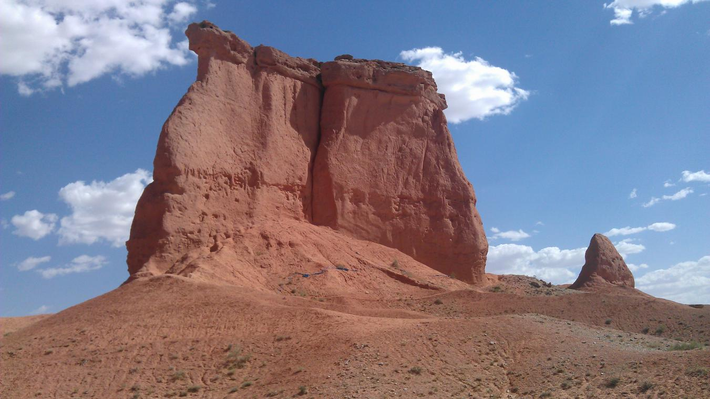

G104内蒙古某镍钴矿项目公司股权转让信息
更新日期：2018年3月12日
申请人名称 |  | 西藏某投资有限公司 |  |  |  |  | 申请人所在地 |  |  | 西藏
标的企业名称 |  | 内蒙古某矿业股份有限公司 |  |  |  |  | 项目所在地 |  |  | 内蒙古
挂牌期限 |  | 12个月 |  |  |  |  | 转让股权比例 |  |  | 49%
一、标的企业简况
标的企业  名 称 | 内蒙古某矿业股份有限公司
标的企业  基本情况 | 注册地址 |  |  |  | 内蒙古巴彦淖尔市
 | 成立时间 |  |  |  | 2011年10月10日 |  | 所属行业 |  |  | 矿业
 | 注册资本 |  |  |  | 3000万元 |  | 实收资本 |  |  | 3000万元
 | 经济类型 |  |  |  | 股份制 |  | 公司类型 |  |  | 股份有限公司
 | 经营  范围 |  |  | 矿产品销售（除控制品外）
标的企业  股权结构 | 股东名称 |  |  |  |  |  |  |  | 持股比例
 | 1、内蒙古某勘查开发有限责任公司 |  |  |  |  |  |  |  | 51%
 | 2、西藏某投资有限公司 |  |  |  |  |  |  |  | 49%
二、矿业权简况
（一）探矿权信息
主要矿种 |  |  | 镍，伴生钴 |  |  | 勘查面积 |  | 11.44平方公里
工作阶段 |  |  | 勘探（探转采） |  |  | 取得方式 |  | 合作勘查
资源量/储量 |  |  | 镍金属量（121b+122b+333，已备案） |  |  | 80149.94t |  | 平均品位 |  |  | 0.39%
 |  |  | 镍金属量（333，首采勘探区以外） |  |  | 9232.51t |  | 平均品位 |  |  | 0.36%
 |  |  | 钴金属量（121b+122b+333，已备案） |  |  | 4005.42t |  | 平均品位 |  |  | 0.019%
 |  |  | 钴金属量（333，首采勘探区以外） |  |  | 431.67t |  | 平均品位 |  |  | 0.18%
已提交  主要文件 |  |  | 1、探矿权证：9.02平方公里
 |  |  | 2、采矿权证：2.4255平方公里
 |  |  | 3、项目勘探报告，已通过储量评审中心评审，并经国土资源厅备案。
 |  |  | 4、项目划定矿区范围批复，矿区面积约2.4255km²。
 |  |  | 5、项目矿产资源开发利用方案，已通过评审。
 |  |  | 6、项目矿山地质环境方案，已通过审查。
 |  |  | 7、项目环境影响评价报告，已获得批复。
 |  |  | 8、已签订矿山地质环境治理责任书，缴纳了首期矿山环境治理保证金。
三、交易条件与受让方资格条件
交易条件 | 转让价格 |  |  |  | 人民币4亿元 |  | 可否议价 |  |  | 是
 | 支付方式 |  |  |  | 优先选择一次性支付，其他方式可议。
 | 与转让相关  的其他条件 |  |  |  | 如果意向受让方需要控股内蒙古某矿业股份有限公司，另一股东“内蒙古某勘查开发有限责任公司”原则上同意出让部分或全部股权，具体方式可议，以保证潜在受让方控股的要求。
受让方  资格条件 | 无
四、项目简介
概况：《内蒙古自治区某铁多金属地质勘探》（11.44 km²）探矿权属于内蒙古某矿业股份有限公司（以下简称“内蒙公司”），该项目是内蒙公司唯一拥有的探矿权，目前已进入探转采阶段。内蒙公司于2011年10月成立，股权结构：内蒙古某勘查开发有限责任公司占51%股份，西藏某投资有限公司占49%股份。
项目位置：矿区位于内蒙古巴彦淖尔市，距离内蒙古第二大口岸干其毛都（国家级口岸）50km。
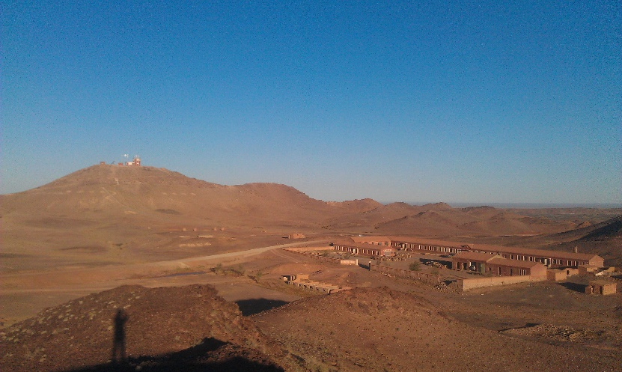

矿区南距东西向的国防公路约0.6km，向南距巴音前达门苏木约75km，东距海(海流图)-干(干其毛都口岸)省道S212公路约40km，其间有沙石国防路相通，交通便利。干其毛都口岸拥有两条铁路，一条为国家投资建设的西甘铁路（全长240公里的新建西甘铁路，南起包兰线的西小召站，北至中蒙边境甘其毛都口岸）；另一条为神华投资建设的甘泉铁路（甘泉铁路南起神华包神铁路万水泉南站，向西沿阴山山脉经巴彦淖尔市海流图镇、川井苏木到甘其毛都口岸，全长354公里）。
2016年正在建设242国道甘临一级公路是国家规划的甘其毛都——广西钦州新增“纵十四”国道的重要组成部分，2018年建成后矿区交通将更加快捷。
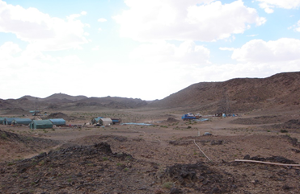

截止2014年6月30日，该项目勘探区探明并完成储量备案的Ni金属量80149.94t，Ni平均品位0.39%，伴生Co金属量4005.42t，Co平均品位0.019%。2012年-2014年完成了备用水源地12眼深水井施工，日出水量约3000吨。
2014年内蒙古某勘查开发院还在该项目首采勘探区以外区域，探明储量（金属量）：镍9232.513吨，钴431.67吨（伴生）。
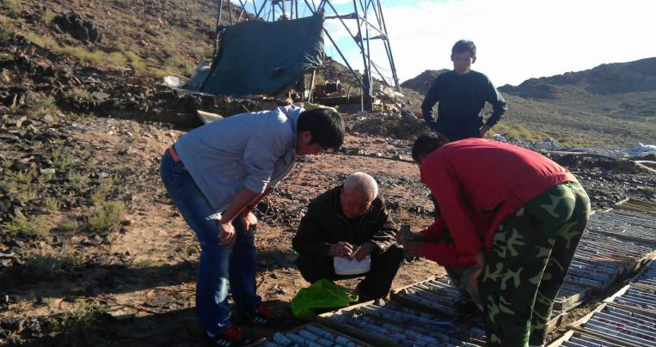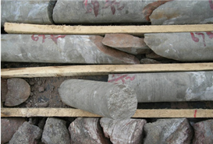

该项目矿区所在地区镍钴矿成矿母岩为超基性岩，而蛇纹岩主要是超基性岩受低-中温热液交代作用，使原岩中的橄榄石和辉石发生蛇纹石化所形成的，矿物成分比较简单。
在该区域探明的厚大体蛇纹岩储量估计超过10000万吨，其中该镍矿项目矿区估算储量约2000万吨。蛇纹岩氧化镁（化验平均含量为41.89%）和二氧化硅（化验平均含量为35.81%）的含量非常丰富，其下游产品主要有耐火材料、建筑装饰材料、化肥、医药、提炼金属镁、雕刻材料、铸石或石棉的辅助材料和冶金熔剂原料等。
蛇纹岩作为该矿区镍矿矿体围岩，建设和开采时必然产生大量蛇纹岩矿石，低端为初级利用耐火材料和冶炼溶剂，综合分析矿山在建设、开采过程中形成大量蛇纹岩矿石，只需进行简单的破碎、筛选工艺就能满足钢铁企业炼钢溶剂的需要，再考虑到装卸、运输、税收等成本后，其净利润约80-100元/吨，这样既减少了矿渣占用场地还可以大大的降低镍矿采矿成本。
高端综合利用目前主要是生产高纯氧化镁、白炭黑、草酸盐铁、镍精矿。因此对蛇纹岩的综合开发利用对该矿区经济效益是非常有利的补充。

目前该项目的进展情况：
1、2014年7月由内蒙古某勘查开发院编制完成该项目勘探报告。该地质报告已由内蒙古自治区矿产资源储量评审中心评审通过，并在内蒙古自治区国土资源厅备案。2016年9月5日，内蒙古自治区国土资源厅批复了该项目划定矿区范围申请，矿区面积约2.4255km²。
2、该项目矿产资源开发利用方案已于2016年9月28日通过评审。
（1）该项目矿山规模：资源储量(矿石量)为1847.95×10⁴t，Ni金属量71560.60t，Ni的平均品位0.39%；伴生元素钴的矿石量为1847.95×10⁴t，Co金属量3577.92t，Co平均品位0.019%。首期开采资源储量为465.23×10⁴t，采用资源储量（矿石量）为419.06×10⁴t。
（2）开发利用方案审定意见为：根据矿床地质特征和地质勘查程度，推荐矿山建设规模为采选矿石量45万t/a(1500t/d)，年工作日300天，矿山总服务年限为39.28年，首采区服务年限为8.91年。
3、2017年2月21日，该项目矿山地质环境方案通过了所在地政府国土主管部门审查。2017年3月16日，当地市政府环保局组织专家对该项目环境影响报告进行了评审，并于2017年5月15日取得了批复。
4、2017年6月6日，签订了矿山地质环境治理责任书，并缴纳首期矿山环境治理保证金。
5、2018年2月8日取得《采矿证》，开发矿种：镍、钴矿，生产规模：45万吨/年，采矿证矿区面积：2.4255平方公里，探矿证面积9.02平方公里。
6、现已完成项目建设用地规划预审，取得采矿证后，即可进行项目立项、建设用地审批事宜，该项目已经列为当地政府2018年度重点工业项目。

联系人：陈先生（手机15801387861）
客服手机：马芳芳 188 2211 2880（微信）
客服电话：022-2835 3390（直线）
邮箱：service@cmextj.com

交易所微信公众号

